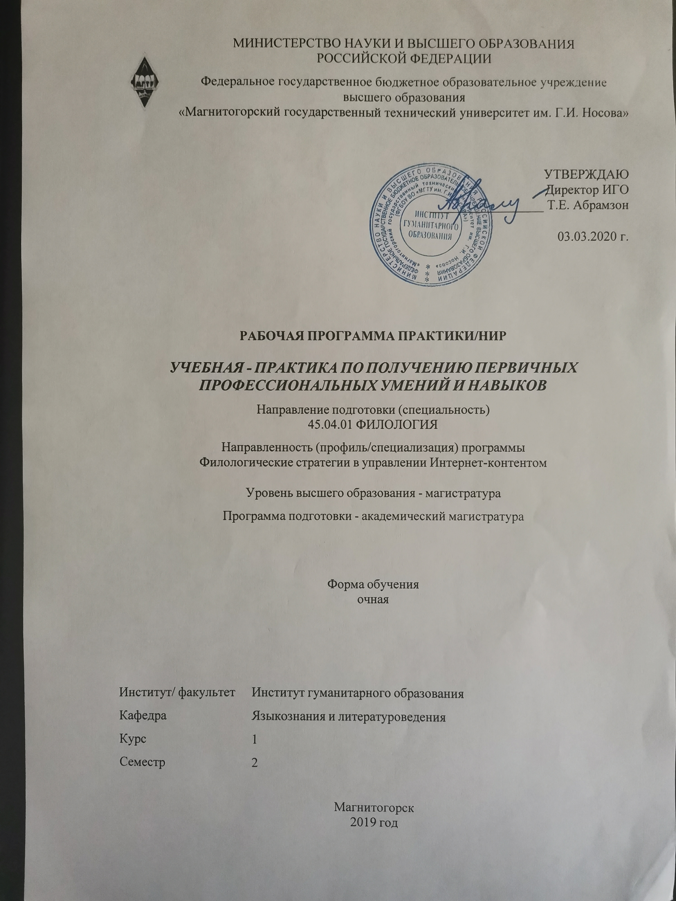

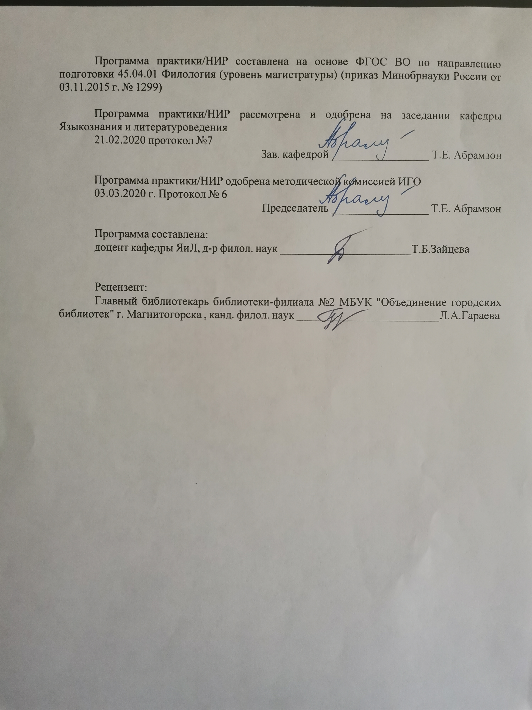

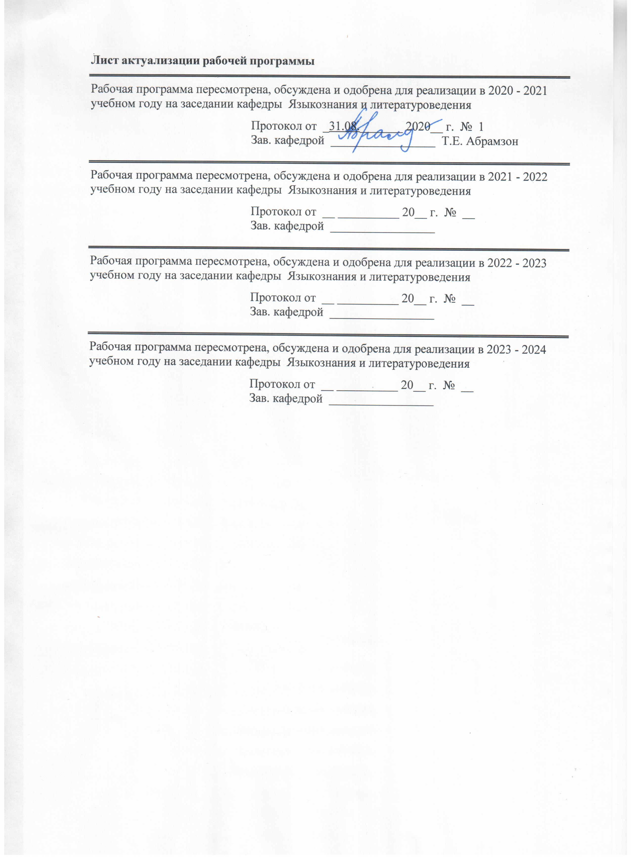

|  |
| --- |
| **1** **Цели** **практики/НИР** |
| Целями учебнои практики - практики по получению первичных профессиональных умении и навыков по направлению подготовки 45.04.01 Филология являются: закрепление и углубление теоретическои подготовки магистрантов, приобретение им практических навыков профессиональнои деятельности и профессиональных компетенции, а также опыта самостоятельнои профессиональнои деятельности. |
| **2** **Задачи** **практики/НИР** |
| •   закрепление теоретических знании и получение необходимого практического опыта в управлении интернет-контентом;  •   обучение умению ставить цели и формировать профессиональные задачи, осуществлять кооперацию с коллегами по работе;  •   совершенствование умении и навыков наблюдения за учебно-педагогическим процессом и анализа его результатов;  •   приобретение профессиональных навыков, формирование профессиональных компетенции, предусмотренных федеральными государственными образовательными стандартами;  •   формирование практических профессиональных умений, приобретение практического опыта, освоение рабочих профессии в рамках модулеи образовательных программ;  •  формирование знании о назначении, сущности и специфике профессиональной деятельности, психологическая адаптация к избраннои профессии, создание установки на личностное, социально-нравственное и профессиональное развитие, формирование основ научно-познавательнои деятельности обучающихся в условиях высшего учебного заведения, усвоение обучающимися знании о социальнои значимости профессии, требований к личности выпускника, среднего и высшего образования;  •   освоение современных производственных процессов, приобретение практического опыта по каждому из видов профессиональной деятельности и профилю подготовки, предусмотренных ФГОС;  •   развитие общих и профессиональных компетенции, профессионального опыта, готовности к самостоятельнои трудовои деятельности;  •   практическое освоение различных форм и методов управленческои деятельности, овладение основами управленческои культуры и этики, выработка навыков самостоятельного анализа информации, работа с документами по взаимодействию с физическими и юридическими лицами;  •   приобретение навыков сбора, обработки, систематизации и анализа информации в целях выполнения курсовых, выпускных квалификационных работ;  •   создание проекта. |
|  |
| **3** **Место** **практики/НИР** **в** **структуре** **образовательной** **программы** |
| Для прохождения практики/НИР необходимы знания (умения, владения), сформированные в результате изучения дисциплин/ практик: |
| Инфокоммуникационные технологии в филологии |
| Коммуникативные стратегии и практики |
| Филологическое обеспечение Интернет-контента |
| Научно-исследовательская работа |
| Знания (умения, владения), полученные в процессе прохождения практики/НИР будут необходимы для изучения дисциплин/практик: |

|  |  |
| --- | --- |
| Производственная - практика по получению профессиональных умений и опыта профессиональной деятельности | |
| Производственная - педагогическая практика | |
| Подготовка к защите и защита выпускной квалификационной работы | |
| Производственная - преддипломная практика | |
| Информационные базы данных в филологии | |
| Филология в системе современного гуманитарного знания | |
|  |  |
| **4** **Место** **проведения** **практики/НИР** | |
| Учебная практика проводится на базе кафедры языкознания и литературоведения, а также на базе лаборатории филологических интернет-стратегий «МГТУ им. Г.И. Носова» и МБУК «Объединение городских библиотек». | |
| Способ проведения практики/НИР: стационарная | |
| Практика/НИР осуществляется дискретно | |
|  |  |
| **5** **Компетенции** **обучающегося,** **формируемые** **в** **результате** **прохождения**  **практики/НИР** **и** **планируемые** **результаты** **обучения** | |
| В результате прохождения практики/НИР обучающийся должен обладать следующими компетенциями: | |
| Структурный  элемент  компетенции | Планируемые результаты обучения |
|  |
| ОК-3 готовностью к саморазвитию, самореализации, использованию творческого потенциала | |
| Знать | философские концепции в области филологии, место гуманитарных наук и роль филологии в выработке научного мировоззрения; современную научную парадигму в области филологии и динамику ее развития.  основные представления о возможных сферах и направлениях саморазвития и профессиональной реализации, путях использования творческого потенциала  культурные универсалии.  содержание процесса формирования целей профессионального и личностного развития; систему методологических принципов и методических приемов филологического исследования |
| Уметь | использовать фундаментальные знания по филологии в сфере профессиональной деятельности налаживать профессиональные контакты; совершенствовать и развивать свой интеллектуальный уровень.  формулировать цели личностного и профессионального развития и условия их самореализации с учётом индивидуально-личностных особенностей и возможностей использования творческого потенциала.  выделять и характеризовать проблемы собственного развития, формулировать цели профессионального и личностного развития, оценивать свои творческие возможности. |

|  |  |
| --- | --- |
| Владеть | основами методологии научного познания при изучении различного вида текстов; методами и приемами речевого воздействия в различных сферах коммуникации.  приёмами планирования и реализации необходимых видов деятельности; подходами к совершенствованию творческого потенциала.  приемами и технологиями формирования целей саморазвития и их само- реализации, критической оценки результатов деятельности по решению профессиональных задач и использованию творческого потенциала |
| ПК-10 способностью к созданию, редактированию, реферированию систематизированию и трансформации (например, изменению стиля, жанра, целевой принадлежности текста) всех типов текстов официально-делового и публицистического стиля | |
| Знать | основные текстовые нормы делового и публицистического стиля, особенности художественного стиля |
| Уметь | систематизировать и трансформировать все типы текстов публицистического стиля, осуществлять литературное редактирование |
| Владеть | навыками работы в команде, приемами систематизирования всех типов публицистических текстов, в том числе в методических целях, навыками аргументированного изложения собственной точки зрения |
| ДПК-1 владением навыками планирования, организации и реализации образовательной деятельности по отдельным видам учебных занятий (лабораторные, практические и семинарские занятия) по филологическим дисциплинам (модулям) в образовательных организациях высшего образования | |
| Знать | основные виды планирования, организации и реализации образовательной деятельности по отдельным видам учебных занятий (лабораторные, практические и семинарские занятия) по филологическим дисциплинам (модулям) в образовательных организациях высшего образования  основные термины теории литературы, основные этапы истории отечественной литературы и мировой литературы и культуры; различные жанры литературных и фольклорных текстов  основные положения и концепции в области теории литературы, основные этапы истории отечественной литературы и мировой литературы; различные жанры литературных и фольклорных текстов |
| Уметь | применять основные положения и концепции в области теории литературы в образовательном процессе.  применять основные положения и концепции в области теории литературы, анализировать различные жанры литературных и фольклорных текстов.  Применять полученные знания о видах планирования, организации и реализации образовательной деятельности по отдельным видам учебных занятий (лабораторные, практические и семинарские занятия) по филологическим дисциплинам (модулям) в образовательных организациях высшего образования |

|  |  |
| --- | --- |
| Владеть | навыками планирования, организации и реализации образовательной деятельности по отдельным видам учебных занятий (лабораторные, практические и семинарские занятия) по филологическим дисциплинам (модулям) в образовательных организациях высшего образования,  способностью применять наиболее адекватные методы и приемы донесения знаний основных положений и концепций в области теории и истории литературы.  навыками оценивать знания обучающимися основных положений и концепций в области теории литературы, об основных этапах развития отечественной литературы и мировой литературы и культуры; навыками анализа различных жанров литературных и фольклорных текстов |

|  |  |  |  |  |  |
| --- | --- | --- | --- | --- | --- |
| **6.** **Структура** **и** **содержание** **практики/НИР** | | | | | |
| Общая трудоемкость практики/НИР составляет 3 зачетных единиц 108 акад. часов, в том числе:  – контактная работа – 3,7 акад. часов:  – самостоятельная работа – 104,3 акад. часов;  - в форме практической подготовки – 108 акад.час. | | | | |  |
| №  п/п | Разделы (этапы) и содержание практики | Семестр | Виды работ на практике,  включая самостоятельную работу | Код компетенции | |
| 1. | Этапы (содержание) практики | 2 | Ознакомительный этап :  Инструктаж по технике безопасности; установочная конференция; получение индивидуального задания; консультация по методике сбора материала, созданию проекта | ОК-3, ПК-10, ДПК-1 | |
| 1. | Этапы (содержание) практики | 2 | Производственный этап :  Обсуждение проектов и планов их реализации. Сбор, обработка и систематизация, анализ и осмысление научного, фактического и литературного материала, технической информации по проекту. | ОК-3, ПК-10, ДПК-1 | |
| 1. | Этапы (содержание) практики | 2 | Завершающий этап :  Обсуждение результатов профессиональной деятельности, доработка проекта, защита проекта | ОК-3, ПК-10, ДПК-1 | |
| 1. | Этапы (содержание) практики | 2 | Подготовка отчета по практике (зачетная неделя)  Итоговая конференция. Провести самоанализ результатов практики. Предложить форму дальнейшей работы с собранным материалом. Подготовить и сдать отчет и материалы по проекту. | ОК-3, ПК-10, ДПК-1 | |

|  |
| --- |
| **7** **Оценочные** **средства** **для** **проведения** **промежуточной** **аттестации** **по** **практике/НИР** |
| Представлены в приложении 1. |
|  |
| **8** **Учебно-методическое** **и** **информационное** **обеспечение** **практики/НИР** |
| **а) Основная литература:** |
| 1. Актуальные проблемы литературной классики : учебно-методическое пособие [для вузов] / Т. Е. Абрамзон, Т. Б. Зайцева, А. В. Петров, С. В. Рудакова ; Магнитогорский гос. технический ун-т им. Г. И. Носова. - Магнитогорск : МГТУ им. Г. И. Носова, 2019. - 1 CD-ROM. - ISBN 978-5-9967-1715-6. - Загл. с титул. экрана. - URL : <https://magtu.informsystema.ru/uploader/fileUpload?name=3986.pdf&show=dcatalogues/1/1532491/3986.pdf&view=true> (дата обращения: 09.10.2020). - Макрообъект. - Текст : электронный. - Сведения доступны также на CD-ROM  2. Организация учебных и производственных практик, подготовка к итоговой государственной аттестации: учебно-методическое пособие / сост. : Д. С. Бужинская, А. В. Подгорская, Т. А. Славута, А. М. Юсупова ; МГТУ. - Магнитогорск : МГТУ, 2018. - 1 электрон. опт. диск (CD-ROM). - Загл. с титул. экрана. - На тит. л. сост. указаны как авт. - URL: <https://magtu.informsystema.ru/uploadr/fileUpload?name=3604.pdf&show=dcatalogues/1/1524569/3604.pdf&view=true> (дата обращения: 04.10.2019). - Макрообъект. - Текст : электронный. - ISBN 978-5-9967-1140-6. - Сведения доступны также на CD-ROM. |
|  |
| **б) Дополнительная литература:** |
| 1. Дорфман, О. В. Организация и проведение производственной практики по русскому языку и литературе : учебно-методическое пособие / О. В. Дорфман ; МГТУ. - Магнитогорск : МГТУ, 2017. - 1 электрон. опт. диск (CD-ROM). - Загл. с титул. экрана. - URL: <https://magtu.informsystema.ru/uploader/fileUpload?name=3343.pdf&show=dcatalogues/1/1138512/3343.pdf&view=true> (дата обращения: 04.10.2019). - Макрообъект. - Текст : электронный. - ISBN 978-5-9967-1014-0. - Сведения доступны также на CD-ROM.  2. Королева, В. В. Моделирование образовательной системы профессиональной подготовки в высшей школе : монография / В. В. Королева ; МГТУ. - Магнитогорск : МГТУ, 2017. - 1 электрон. опт. диск (CD-ROM). - Загл. с титул. экрана. - URL: <https://magtu.informsystema.ru/uploader/fileUpload?name=2951.pdf&show=dcatalogues/1/1134769/2951.pdf&view=true> (дата обращения: 04.10.2019). - Макрообъект. - Текст : электронный. - Сведения доступны также на CD- ROM.  3. Лешер, О. В. Воспитание культуры делового общения в процессе профессиональной подготовки студентов университета : монография / О. В. Лешер, Е. Д. Расщепкина. - Магнитогорск : МГТУ, 2010. - 1 электрон. опт. диск (CD-ROM). - Загл. с титул. экрана. - URL: <https://magtu.informsystema.ru/uploader/fileUpload?name=1055.pdf&show=dcatalogues/1/1119404/1055.pdf&view=true> (дата обращения: 04.10.2019). - Макрообъект. - Текст : электронный. - Сведения доступны также на CD- ROM. |
|  |
| **в) Методические указания:** |
| 1. Кружилина, Т. В. Практикум по решению профессионально- педагогических задач : учебное пособие / Т. В. Кружилина, А. Л. Гончарова, Т. Ф. Орехова ; МГТУ. - Магнитогорск : МГТУ, 2017. - 1 электрон. опт. диск (CD-ROM). - Загл. с титул. экрана. - URL: <https://magtu.informsystema.ru/uploader/fileUpload?name=3363.pdf&show=dcatalogues/1/1139>  113/3363.pdf&view=true (дата обращения: 04.10.2019). - Макрообъект. - Текст : электронный. - ISBN 978-5-99670990-8. - Сведения доступны также на CD-ROM.  Филологический анализ текста (на материале произведений русской литературы I трети XIX века) [Электронный ресурс] : учебно-методическое пособие / Т. Е. Абрамзон, А. П. Власкин, Т. Б. Зайцева и др. ; МГТУ. - Магнитогорск : МГТУ, 2016. - 1 электрон. опт. диск (CD-ROM). - Режим доступа: |

|  |  |  |  |  |  |  |
| --- | --- | --- | --- | --- | --- | --- |
| <https://magtu.informsystema.ru/uploader/fileUpload?name=2555.pdf&show=dcatalogues/1/1130357/2555.pdf&view=true>  . - Макрообъект. - Текст : электронный. - Сведения доступны также на CD- ROM. | | | | | | |
|  |  |  |  |  |  |  |
| **г)** **Программное** **обеспечение** **и** **Интернет-ресурсы:** | | | | | | |
| **<http://feb-web.ru>**  Фундаментальная электронная библиотека "Русская литература и фольклор" (ФЭБ). URL: http://feb-web.ru/ | | | | | | |
| [**http://elibrary.ru/defaultx.asp**](http://elibrary.ru/defaultx.asp) . Научная электронная библиотека eLIBRARY.RU. URL: http://elibrary.ru/defaultx.asp | | | | | | |
| **<http://www.blog-kaplunoff.ru/slovar-kopirajtera.html>**  Копирайтинг от А до Я. Блог Дениса Каплунова. http://www.blog-kaplunoff.ru/slovar-kopirajtera.html | | | | | | |
| **<http://lib.pushkinskijdom.ru/>**  Официальный сайт Института русской литературы (Пушкинский Дом) Российской Академии наук. URL: http://lib.pushkinskijdom.ru/ | | | | | | |
| **<http://e-heritage.ru/index.htm>**  Электронная библиотека «Научное наследие России». | | | | | | |
|
| **Программное обеспечение** | | | | | | |
|  |  | Наименование ПО | № договора | | Срок действия лицензии | |
|  |  | MS Windows 7 Professional(для классов) | Д-1227-18 от 08.10.2018 | | 11.10.2021 | |
|  |  |
|  |  | MS Office 2007 Professional | № 135 от 17.09.2007 | | бессрочно | |
|  |  | 7Zip | свободно распространяемое ПО | | бессрочно | |
|  |  | FAR Manager | свободно распространяемое ПО | | бессрочно | |
|  |  |  |  |  |  |  |
| **Профессиональные базы данных и информационные справочные системы** | | | | | | |
|  | Название курса | | | Ссылка | |  |
|  | Поисковая система Академия Google (Google Scholar) | | | URL: <https://scholar.google.ru/> | |  |
|  | Информационная система - Единое окно доступа к информационным ресурсам | | | URL: <http://window.edu.ru/> | |  |
|  | Российская Государственная библиотека. Каталоги | | | <https://www.rsl.ru/ru/4readers>  /catalogues/ | |  |
|  | Электронные ресурсы библиотеки МГТУ им. Г.И. Носова | | | <http://magtu.ru:8085/marcweb>  2/Default.asp | |  |
| **9** **Материально-техническое** **обеспечение** **практики/НИР** | | | | | | |
| Учебные аудитории для проведения занятий лекционного типа Доска, мультимедийные средства хранения, передачи и представления информации.  Учебные аудитории для проведения практических занятий, групповых и индивидуальных консультаций, текущего контроля и промежуточной аттестации Доска, мультимедийный проектор, экран  Помещения для самостоятельной работы обучающихся: компьютерные классы; читальные залы библиотеки Персональные компьютеры с пакетом MS Office, выходом в Интернет и с доступом в электронную информационно-образовательную среду университета  Помещение для хранения и профилактического обслуживания учебного оборудования Стеллажи для хранения учебно-наглядных пособий и учебно-методической документации. | | | | | | |

**ПРИЛОЖЕНИЕ 1**

**Оценочные средства для проведения промежуточной аттестации по учебной практике - практике по получению первичных профессиональных умений и навыков**

Промежуточная аттестация по практике имеет целью определить степень достижения запланированных результатов обучения и проводится в форме зачета с оценкой.

Обязательной формой отчетности обучающегося по практике является письменный отчет. Цель отчета – сформировать и закрепить компетенции, приобретенные обучающимся в результате освоения теоретических курсов и полученные им при прохождении практики. Отчеты обучающихся по практикам позволяют руководителям образовательных программ создавать механизмы обратной связи для внесения корректив в образовательный процесс.

Вид аттестации по итогам практики – зачет с оценкой, который проводится в форме защиты проекта.

Примерное индивидуальное задание на производственную практику:

Цель прохождения практики:

* закрепление и углубление теоретической подготовки магистрантов по направлению 45.04.01 Филология,
* приобретение практических навыков профессиональной деятельности и профессиональных компетенций, а также опыта самостоятельной профессиональной деятельности

Задачи практики:

* закрепление теоретических знаний для получения практического опыта проектной и организационно-управленческой деятельности;
* закрепление теоретических знаний для получения практического опыта научно-исследовательской деятельности в вузе;
* обучение умению ставить цели и формировать профессиональные задачи, осуществлять кооперацию с коллегами по работе;
* овладение методами, приемами и средствами разработки, реализации и распространения научных проектов в области филологии и гуманитарного знания,
* овладение методами, приемами и средствами разработки, реализации и распространения проектов в области пропаганды филологических знаний, межкультурной коммуникации,
* овладение методами, приемами и средствами разработки, реализации и распространения проектов в области редактирования, комментирования, распространения различных типов текстов;
* овладение методами, приемами и средствами разработки, реализации и распространения научных проектов в области книгоиздания.

Вопросы, подлежащие изучению:

* −особенности проектной и организационно-управленческой деятельности в области филологии;
* особенности научно-исследовательской деятельности в вузе;
* коммуникативные стратегии и практики командной работы;
* методы, приемы и средства разработки, реализации и распространения научных проектов в области филологии и гуманитарного знания,
* методы, приемы и средства разработки, реализации и распространения проектов в области пропаганды филологических знаний, межкультурной коммуникации,
* методы, приемы и средства разработки, реализации и распространения проектов в области редактирования, комментирования, распространения различных типов текстов.

Планируемые результаты учебной практики:

* получение необходимого практического опыта проектной и организационно-управленческой деятельности;
* получение необходимого практического опыта научно-исследовательской деятельности в вузе;
* умение ставить цели и формировать профессиональные задачи, осуществлять кооперацию с коллегами по работе;
* владение методами, приемами и средствами разработки, реализации и распространения научных проектов в области филологии и гуманитарного знания,
* владение методами, приемами и средствами разработки, реализации и распространения проектов в области пропаганды филологических знаний, межкультурной коммуникации,
* владение методами, приемами и средствами разработки, реализации и распространения проектов в области редактирования, комментирования, распространения различных типов текстов.

Обязательной формой отчетности студента-практиканта является письменный отчет.

Содержание отчета должно включать следующие разделы:

1. Подробное описание результатов практической деятельности, с приложением необходимых готовых материалов (плана проекта, его результатов или научной статьи).
2. Планирование по этапам на практике научно-исследовательской или проектной деятельности с указанием времени реализации.
3. Указание возможных и преодоленных рисков.
4. Самоанализ профессиональной деятельности на практике, включающий подробное раскрытие следующих пунктов:
5. МЕСТО ПРОХОЖДЕНИЯ ПРАКТИКИ
6. ИНДИВИДУАЛЬНОЕ ЗАДАНИЕ
7. МОИ ДОСТИЖЕНИЯ
8. ОЦЕНКА КОМАНДНОЙ РАБОТЫ
9. ПОЛУЧЕННЫЕ ЗНАНИЯ
10. ПОЛУЧЕННЫЕ УМЕНИЯ
11. ПОЛУЧЕННЫЕ НАВЫКИ
12. ТРУДНОСТИ
13. ПЕРСПЕКТИВЫ ПРОЕКТА (НАУЧНОЙ РАБОТЫ).
14. ПОЖЕЛАНИЕ ПО СОДЕРЖАНИЮ ПРАКТИКИ
15. ПОЖЕЛАНИЯ ПО ОРГАНИЗАЦИИ ПРАКТИКИ

*РЕЗУЛЬТАТЫ по учебной практике по получению первичных профессиональных умений и навыков (по выбору):*

*Статья, эссе;*

*научно-исследовательская статья;*

*сценарий видеопоэзии;*

*отчет в заданной форме (обязательно для всех).*

Оценка результатов деятельности магистранта на учебной практике дается на основе систематического анализа его индивидуальной и командной работы в процессе практики, степени его готовности к профессиональной деятельности.

***Критериями оценки результатов практики являются:***

* • уровень теоретического осмысления студентами своей профессиональной деятельности (ее целей, задач, содержания, методов);
* • степень сформированности профессиональных умений и навыков, способности к профессиональному саморазвитию;
* • уровень развития личности, её социальной активности (интерес к профессии, активность, ответственное отношение к работе, творческий подход к выполнению заданий, аккуратность оформления материалов и т.д.);
* • коммуникативная компетентность студента при взаимодействии с респондентами;
* • качество собранного материала для проекта или научной работы
* грамотное оформление результатов профессиональной деятельности (дизайн проекта, требования к оформлению научной работы)

По итогам промежуточной аттестации выставляются оценки «отлично», «хорошо», «удовлетворительно», «неудовлетворительно».

**– на оценку «отлично» (5 баллов)** – обучающийся представляет отчет, в котором в полном объеме раскрыто содержание задания; текст излагается последовательно и логично с применением актуальных нормативных документов; в отчете дана всесторонняя оценка практического материала; используется творческий подход к решению проблемы; сформулированы экономически обоснованные выводы и предложения. Отчет соответствует предъявляемым требованиям к оформлению.

На публичной защите обучающийся демонстрирует системность и глубину знаний, полученных при прохождении практики; стилистически грамотно, логически правильно излагает ответы на вопросы; дает исчерпывающие ответы на дополнительные вопросы преподавателя; способен обобщить материал, сделать собственные выводы, выразить свое мнение, привести иллюстрирующие примеры.

**– на оценку «хорошо» (4 балла)** – обучающийся представляет отчет, в котором содержание раскрыто достаточно полно, материал излагается с применением актуальных нормативных документов, основные положения хорошо проанализированы, имеются выводы и экономически обоснованные предложения. Отчет в основном соответствует предъявляемым требованиям к оформлению.

На публичной защите обучающийся демонстрирует достаточную полноту знаний в объеме программы практики, при наличии лишь несущественных неточностей в изложении содержания основных и дополнительных ответов; владеет необходимой для ответа терминологией; недостаточно полно раскрывает сущность вопроса; отсутствуют иллюстрирующие примеры, обобщающее мнение студента недостаточно четко выражено.

**– на оценку «удовлетворительно» (3 балла)** – обучающийся представляет отчет, в котором содержание раскрыты слабо и в неполном объеме, выводы правильные, но предложения являются необоснованными. Материал излагается на основе неполного перечня нормативных документов. Имеются нарушения в оформлении отчета.

На публичной защите обучающийся демонстрирует недостаточно последовательные знания по вопросам программы практики; использует специальную терминологию, но допускает ошибки в определении основных понятий, которые затрудняется исправить самостоятельно; демонстрирует способность самостоятельно, но не глубоко, анализировать материал, раскрывает сущность решаемой проблемы только при наводящих вопросах преподавателя; отсутствуют иллюстрирующие примеры, отсутствуют выводы.

**– на оценку «неудовлетворительно» (2 балла)** – обучающийся представляет отчет, в котором содержание раскрыты слабо и в неполном объеме, выводы и предложения являются необоснованными. Материал излагается на основе неполного перечня нормативных документов. Имеются нарушения в оформлении отчета. Отчет с замечаниями преподавателя возвращается обучающемуся на доработку, и условно допускается до публичной защиты.

На публичной защите обучающийся демонстрирует фрагментарные знания в рамках программы практики; не владеет минимально необходимой терминологией; допускает грубые логические ошибки, отвечая на вопросы преподавателя, которые не может исправить самостоятельно.

**– на оценку «неудовлетворительно» (1 балл)** – обучающийся представляет отчет, в котором очень слабо рассмотрены практические вопросы задания, применяются старые нормативные документы и отчетность. Отчет выполнен с нарушениями основных требований к оформлению. Отчет с замечаниями преподавателя возвращаетсяобучающемуся на доработку, и не допускается до публичной защиты.

**ПРИМЕРНОЕ ИНДИВИДУАЛЬНОЕ ЗАДАНИЕ**

Министерство науки и высшего образования Российской Федерации

Федеральное государственное бюджетное образовательное учреждение

высшего образования

**«Магнитогорский государственный технический университет**

**им. Г.И. Носова»**

(ФГБОУ ВО «МГТУ им. Г.И. Носова»)

Институт гуманитарного образования

Кафедра языкознания и литературоведения

**ЗАДАНИЕ НА** **УЧЕБНУЮ ПРАКТИКУ ПО ПОЛУЧЕНИЮ ПЕРВИЧНЫХ ПРОФЕССИОНАЛЬНЫХ УМЕНИЙ И НАВЫКОВ**

наименование практики

Обучающемуся: _____________________, студенту группы ИФм-19-2

Ф.И.О. наименование группы

1. Период практики: с «_»_февраля__2020 г. по «_»июня_2020 г.

2. Место прохождения практики: МБУК «Объединение городских библиотек» г. Магнитогорска.

3адание на практику.

1. Проведение инструктажа по ТБ.
2. Требования к организации и проведению практики. Определение специфики содержания, задач практики, графика работы студентов. Выдача индивидуальных заданий на практику. Знакомство с программой практики.
3. Выбор темы научно-исследовательской статьи в соответствии с современными тенденциями развития филологии.
4. Знакомство с авторитетной и новейшей научной литературой по избранной теме.
5. Продумывание концепции научно-исследовательской статьи.
6. Составление библиографического списка по избранной теме научно-исследовательской статьи. Знакомство с ГОСТ Р 1.0.100 - 2018.
7. Написание научно-исследовательской статьи.
8. Оформление научно-исследовательской статьи в зависимости от требований к публикации различных изданий конференций, сборников или редакций.
9. Подготовка библиографического списка по теме ВКР.
10. Создание сценария видеопоэзии.
11. Консультирование руководителя практики по выполнению индивидуальных заданий, об оформлении отчёта по практике.
12. Подготовка и оформление отчёта по практике.
13. Защита проекта. Аттестация.

Руководитель практики

от МГТУ им. Г.И. Носова. ________________/ ___________

подпись расшифровка

Дата выдачи «__»_февраля__2020 г.